一线导师亲授互动
深度掌握七钱兵法
精英企业家结识优质人脉
导师面对面吸收成功经验

98%的企业面临以下困扰
人才流失公司成黄埔军校
股权架构混乱股东内斗
​模式老化企业缺乏战略规划
没有流量不懂新媒体营销
商业模式设计无创新

商业重塑利润增长训练营
带你解决企业盈利增长的六大因素
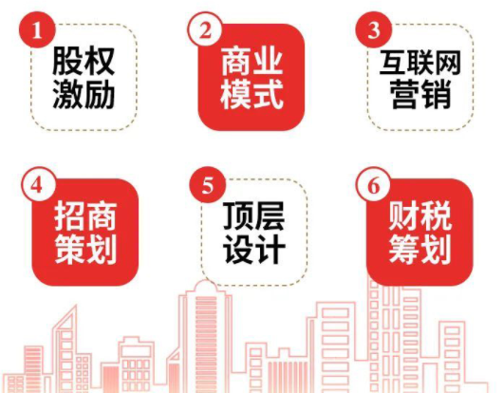
课程亮点
大咖系统讲解
资深企业管理实战专家强强联手8大知识点,从点到面由浅及深学透彻
实战案例解析
生动演绎商业逻辑帮你化繁为简掌握底层方法论,将落地方案直接带回家
现场专家咨询
导师面对面为你解决疑难杂症,量身定制企业发展良方,吸收成功经验
分组PK学习
课堂成分若干小组与各位行业精英企业家互动学习,结识更多优质人脉

七财理念图
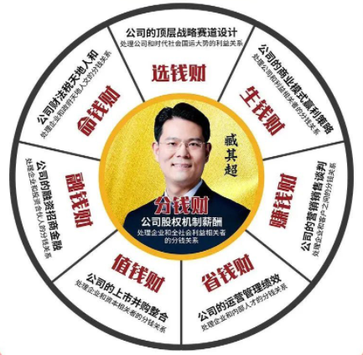
课程内容板块
臧其超
三藏平台合伙人
★知名投资人
★顶层模式·股权资本专家
★投资企业172家·27家挂牌
★清华·北大·交大浙大等20多所大学EMBA客座教授
《商业重塑·创富资本》

张学宁
三藏平台合伙人
★电商精英会会长
★020模式设计导师
★“互联网+团队孵化”总教练
《5G流量爆破》
​
邓国庆
三藏平台合伙人
★数字化-商业模式专家
★国际聚能创始人
★云时代科技董事长
★星辰海基金商业投资顾问
《商业创新大数据盈利系统》

王靖飞
三藏平台合伙人
★差异化战略专家
★曾任每之购便利快车董事长
★曾任美国可购之便利连锁中国区总裁
《战略顶层设计》

贾伟
三藏平台合伙人
★互联网化-商业模式专家
★中国互联网研究院院长
★升维控股集团创始人
★中国文化大讲堂特邀导师
《互联网时代企业转型升级》

王天明
三藏平台合伙人
★营销“智多星”
★北京德聚匠心管理咨询创始人
★中国重构盈利系统实战专家
《重构营销》

李亚蓬
三藏平台合伙人
★中国十大品牌策划专家
★鱼渔企业管理公司创始人
★互联网+产业学院首席培训导师
《企业新赢利系统》

巫兴伦
三藏平台合伙人
★稻盛咨询董事、总经理
★CMC国际注册管理咨询师
★西南大学产研院创业导师
★稻圣阿米巴薪酬软件著作人
《利润倍增-稻圣阿米巴》

谭波
三藏平台合伙人
★三藏股权激励落地实战导师
★三藏文化组织建设实战导师
★商业模式转型升级落地导师
★十年企业管理咨询辅导经验
《股权激励》

限时课程收费：1980元/人
(包含培训费/讲义资料费)*餐费+交通费+住宿费自理
学员对象：企业决策者、企业重要股东
一顿聚餐花费换1次破局机会!决胜收官，从做对选择开始!

